Мастер класс для воспитателей

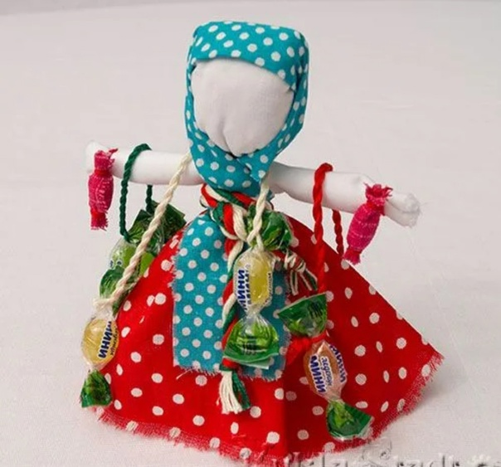

«Кукла из «Утешница»

Подготовила и провела воспитатель Мартыненко Елена Егоровна

2022-2023г

ЦЕЛЬ: Формирование представлений о разнообразии народных игрушек, научить педагогов как при помощи простого носового платочка утешить или развеселить ребенка.
ЗАДАЧИ:
1. Познакомить педагогов с разнообразием видов русского прикладного искусства на примере традиционных обереговых кукол. Обратить внимание на традиционные элементы.
2. Развивать творческую фантазию и воображение, используя при этом носовой платочек.
Ведущий: - Здравствуйте, гости дорогие! Хорошему гостю хозяин всегда рад!
Кукла Маша: - Хозяюшка в дому, что оладушек в меду.
Ведущий: -Много гостей – много и новостей.
Кукла Маша: - Слава нашей стороне, слава русской старине!
Ведущий: -И про эту старину я рассказывать начну, темными зимними вечерами собирались люди в большой избе, работали (вязали, пряли, плели лапти), пели, водили хороводы, рассказывали сказки, говорили шутки-прибаутки. Такие вечера назывались посиделками. Маленькие детки играли рядом с мамами. А чтоб им не было скучно, для них мастерили игрушки.
Кукла Маша: - Раньше родители делали их сами.
Ведущий: - Приглашаем вас на посиделки. Есть у меня волшебный сундучок, а что в нем отгадайте!
Ей косички заплетаем и в колясочке катаем.
Спать кладем и кормим в срок –
Про кого прочла стишок?
Ведущий достает из сундука тряпичную куклу, и рассказывает, что
Кукла – самая древнейшая из всех игрушек. Появилась она одновременно с появлением человека. И всегда была рядом с ним. Куклы радовали, утешали, спасали и даже лечили. Для каждого случая была своя кукла. Изображение лица у куклы запрещалось, поэтому у самодельных тряпичных кукол разных народов вместо изображения лица можно увидеть узор в виде креста, ромба, квадрата. Если малыш начинал плакать в колыбельке без видимой причины, мать сворачивала из двух платочков куклу-бессоницу и приговаривала сонница –бессоница не играй моим дитетко, а играй этой куколкой. Если во время игры происходили всякие неприятности, малыша успокаивали доставали из кармана куколку «Утешницу»
У киски боли,
У собачки боли,
А у моей малышки
Заживи-заживи-заживи
Она была сделана из ярких тканей, на руках и на поясе навешивались конфетки. Пока ребёнок плачет, кукла находилась у него. Как только успокоится, кукла убиралась до следующего раза.
Это очень ласковая, добрая кукла - малышка, которая может «утешать» голосом мамы или бабушки. И, конечно же, боль от ушиба или другой неприятности быстро улетучатся и ребёнок успокоится!
И сегодня я вам покажу как при помощи простого носового платка успокоить или развеселить ребенка. Есть много способов как сделать игрушку из платочка, я покажу несколько.
Для начала наш платочек нужно оживить, научим его ходить, а для этого ему нужны ножки (показать пальцы).
1.Берем платочек за 2 конца, и завязываем узелок это- будет голова.
2.Затем расправляем оставшийся платочек, ставим на него широко два пальца и заводим наш узелок между пальцами под платочек, несколько раз.
3. Подтягиваем и у нас получился вот такой замечательный жираф.
Вторая наша игрушка « Зайчик на пальчик».
1. Скатать к центру противоположные углы платочка трубочкой
2. Сложить трубочку пополам обернуть вокруг пальца, сделать петельку, вытянуть кончики, затянуть узелок, расправить ушки. Зайчик готов.
Раз-два-три-четыре-пять,
(Взяли игрушку, потрясли)
Вышел зайчик поскакать.
(Покачали вверх-вниз)
Огляделся,
(Вращаем голову игрушки)
Повертелся,
(Вращаем игрушку)
Посмотрел наверх и вниз
(Наклоняем вперед-назад)
Пробежался,
("Побежала" игрушка)
Забоялся (Спрятали за спину)
Где ты, зайчик, отзовись! (Показали ребенку)
Третья игрушка:
1.Сложить платочек по диагонали.
2.На уголках завязать узелки, это будут ладошки.
3.В середину платочка кладем, и завязываем лентой. Наша куколка готова.
Кто дружок тебя обидел,
Слёзки на глаза «надвинул»,
Ну-ну-ну ему мы скажем,
Если надо, то накажем!
Четвертая игрушка:
1. Указательным и большим пальцами прижать углы платочка к столу,
указательным пальцем другой руки середину края стянуть ткань центру,
при этом уголки соединяться
2. Зафиксировать место соединения, перевязав ленточкой, завязать бантик, получились «ушки»
3. Вложить синтепон, завернуть, зафиксировать узлом так, чтобы узелок получился на спинке (получилась голова зайчика)
4. Перевернуть заготовку на спинку, растянуть полотно по длине, сложить «запахом»
5. Скатать полотно немного валиком, затем сложить до середины (петля для пальца.
6. Перевернуть «лицом», концы ленточки сложить крестом
7. Перевернуть на спинку, концы ленты завести под «лапки», зафиксировать двойным узлом на «талии»
8. Концы ленточки сложить крестом, перевернуть «лицом», закрепить на шее двойным узлом и завязать бант, расправить «лапки». Вот и другой «Зайчик на пальчик» готов! Образовавшаяся петелька между брюшком и спинкой позволит легко надеть его на пальчик и играть.
Не плачь, не плачь, детка,
Прискачет к тебе зайка,
Принесет орешки
Для Машиной потешки.
А если зайчика сделать немного побольше в кармашек можно положить конфетку. Можно сделать зайчиков разного размера и получится целая заячья семья. Если немного пофантазировать, то вместе с малышом придумаете много увлекательных занятий с зайчиком.
Вот таких зайчиков мы хотим вам подарить в подарок.
Спасибо за внимание.

